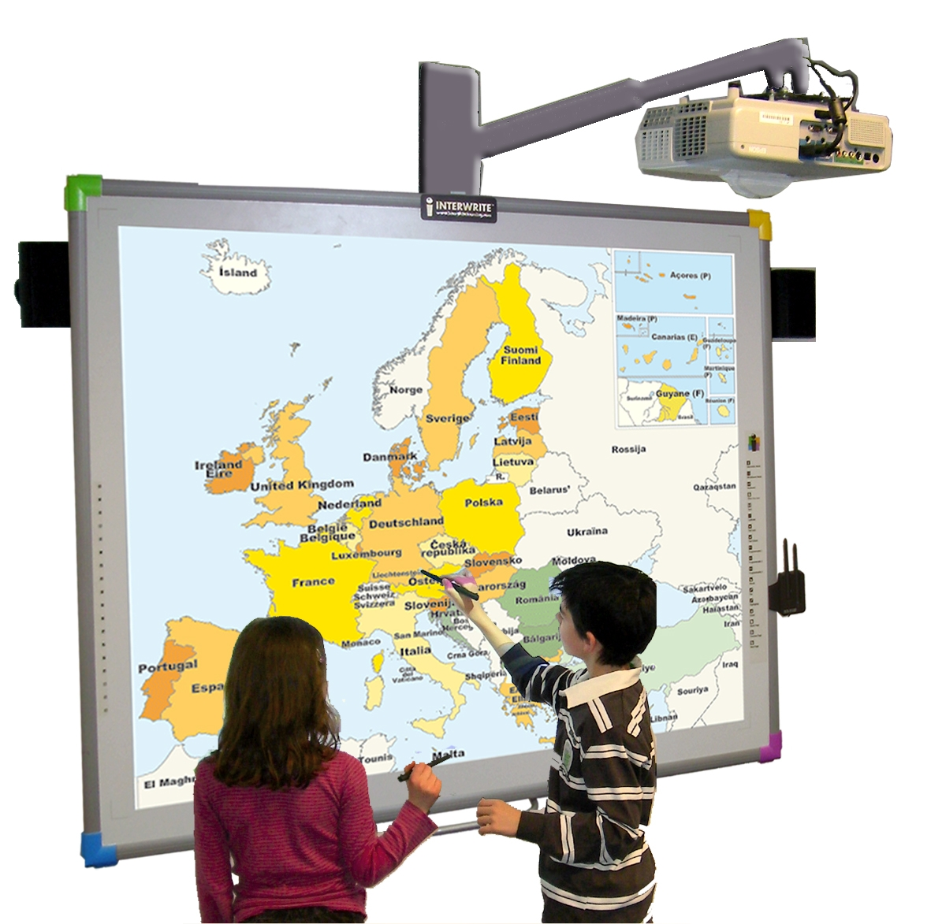
Scénario pédagogique avec utilisation du TBI

(Ecole élémentaire de LAGUENNE)

CYCLE : Cycle 2
NIVEAU : CP
DOMAINE : Découverte du monde / structuration de l’espace
COMPETENCES : Découvrir et représenter un espace familier.
OBJECTIFS DISCIPLINAIRES :
Langage oral : décrire des images, prendre part à des échanges verbaux
Vocabulaire : apprendre à utiliser des mots précis pour s’exprimer respecter les droits d’utilisation des images,
DEROULEMENT
. De la réalité à la vue aérienne : le trajet de l’école au gymnase.
Séance 1 : Sélectionner les photos. (Durée 30 mn)
- Que voulons-nous faire ? Le maître explique ce que nous allons essayer de faire au cours des séances à venir : repérer le trajet « école-gymnase » sur des photos aériennes.
- Quelles images allons-nous utiliser ? Une série de 6 photos aériennes est proposée aux enfants. Ils doivent décrire, prendre des repères, les marquer et les nommer (école, cimetière etc.). Puis, en étant capable d’expliciter leur choix, ils sélectionnent quelques photos qui seront utilisées par la suite.

Séance 2 : Repérer le trajet « école-gymnase ». (Durée 30 mn)
- Les photos sélectionnées en S1 ont été intégrées dans Notebook. On commence à y marquer le trajet (stylo ou surligneur de la barre d’outils)
- Problème : nos photos aériennes ne permettent pas de visualiser tout le trajet. Le maître propose une photo satellite (Google Earth). On y retrouve les repères pris précédemment puis on termine le repérage du trajet.

Séance 3 : Mettre en correspondance la photo satellite et des vues prises au sol, à certains endroits particuliers du trajet. (Durée 30 mn)

- Au centre du TBI, vue satellite utilisée en S2 avec le trajet matérialisé. Rappel du trajet par animation vidéo.
- Sur les côtés, sous forme de vignettes, les photos faites au sol au départ, au passage de carrefours, à l’arrivée… Les enfants doivent replacer ces photos dans des cases reliées à des points spécifiques du parcours.
Prolongements : Réaliser un plan et le légender
En éducation civique, traiter de la sécurité et du respect des biens et des personnes tout au long du trajet.

OBJECTIFS B2I : être capable d’ouvrir, d’enregistrer, de fermer un fichier, de zoomer sur une image, d’identifier un document ouvert d’après son extension.
Illustration (CAPTURE D’ECRAN)
Avantages
- Projection grand format des photos ; donc facilement visibles par tous en même temps  - Séance 1 : On peut écrire, barrer etc. en utilisant différents outils d’écriture, différentes couleurs si besoin.  Utilisation du crayon de formes, du projecteur pour isoler un élément  - Séance 2 : en cas d’erreur dans le repérage, effaçage et corrections faciles.  Quand on passe de la vue aérienne classique à la photo satellite, possibilité de projeter les deux en même temps pour favoriser la comparaison et le report des repères.  - Séance 3 : Avantage de la vidéo pour le rappel du trajet. Le TBI facilite le déplacement des vignettes.
  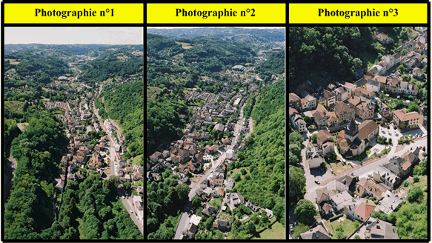
  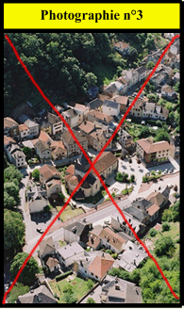 | 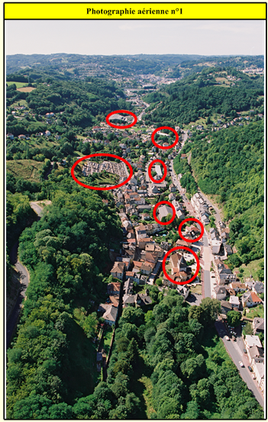 | 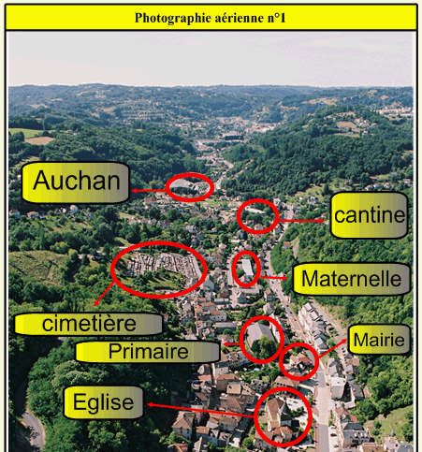
  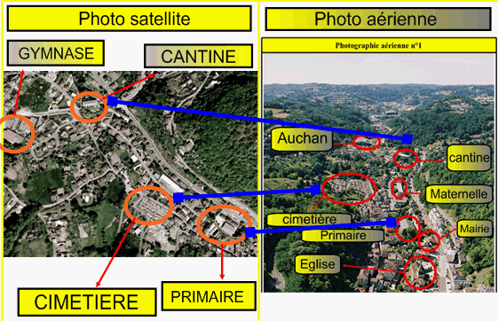
  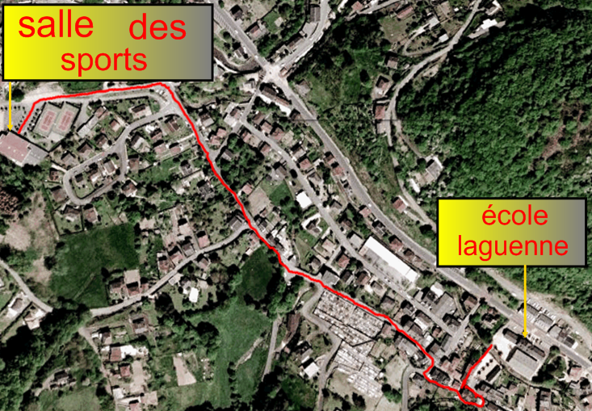 | 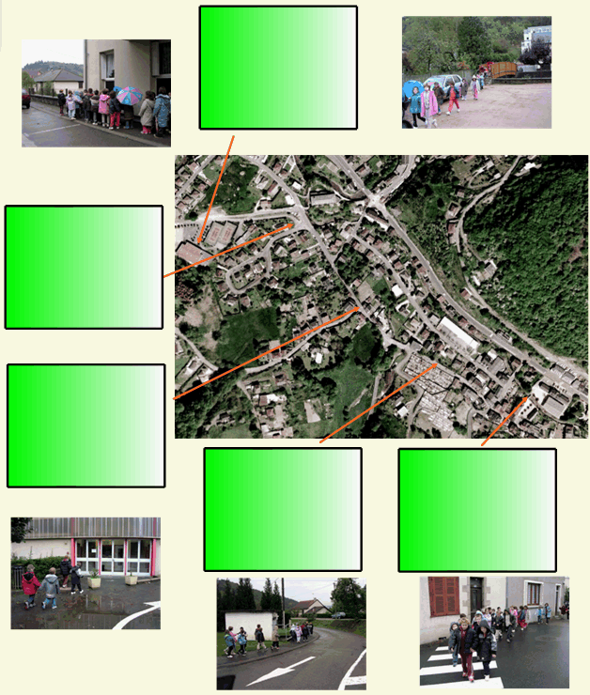
  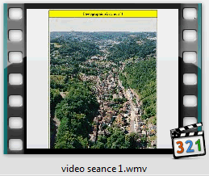
  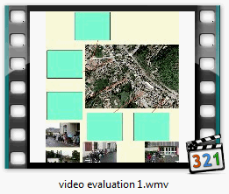 | 